-1
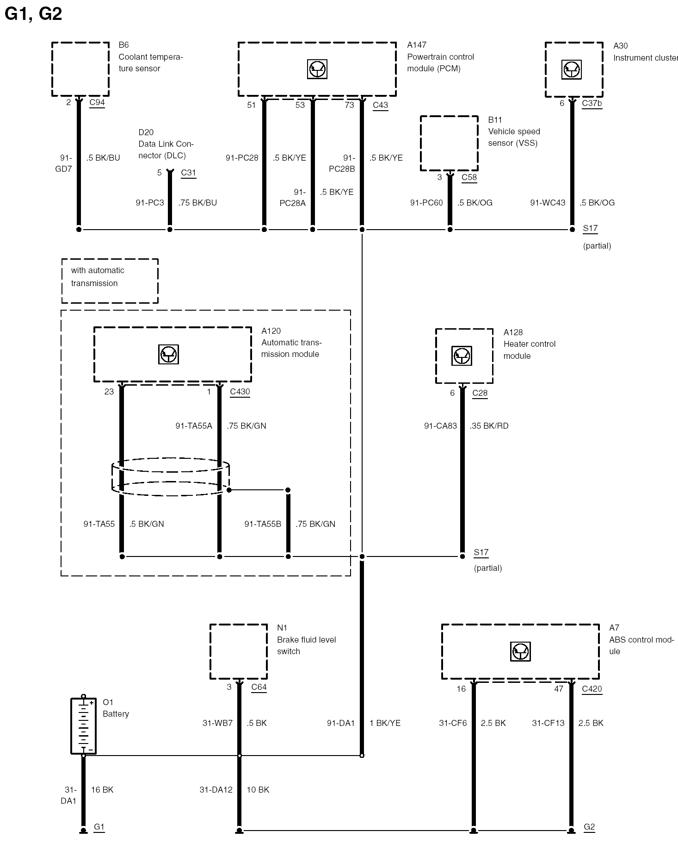

B6
冷却液温度传感器
A147
动力控制模块（PCM）
A30
仪表板

B11
车速传
感器
(VSS)
D20
数据接口
(局部)
(局部)

配置自动
变速器

A120
自动变速
器模块
A128
暖风控制模块

N1
制动液位开关

A7
ABS控制模块
O1
蓄电池
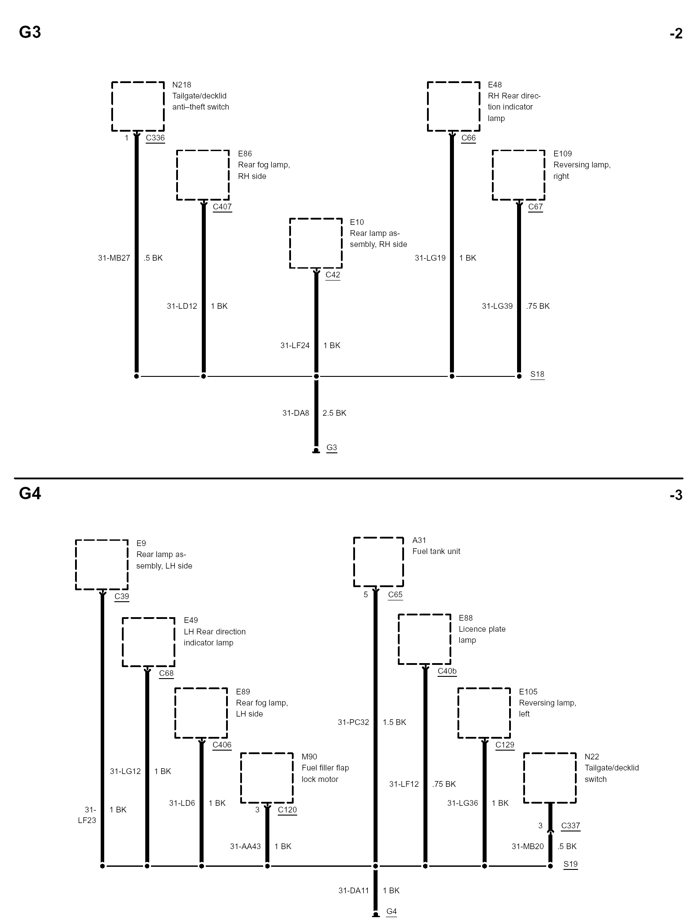
N218
行李箱防盗继电器
E109
倒车灯,右
E86
后雾灯,
右
E10
尾灯总成,右
A31
燃油箱单元
E89
后雾灯,
左
E9
尾灯总成,
左
E88
牌照灯
E105
倒车灯，左
M90
油箱
加注盖
锁止电机

N22
行李箱开关
E48
转向灯,
右后
转向灯，左后

-4
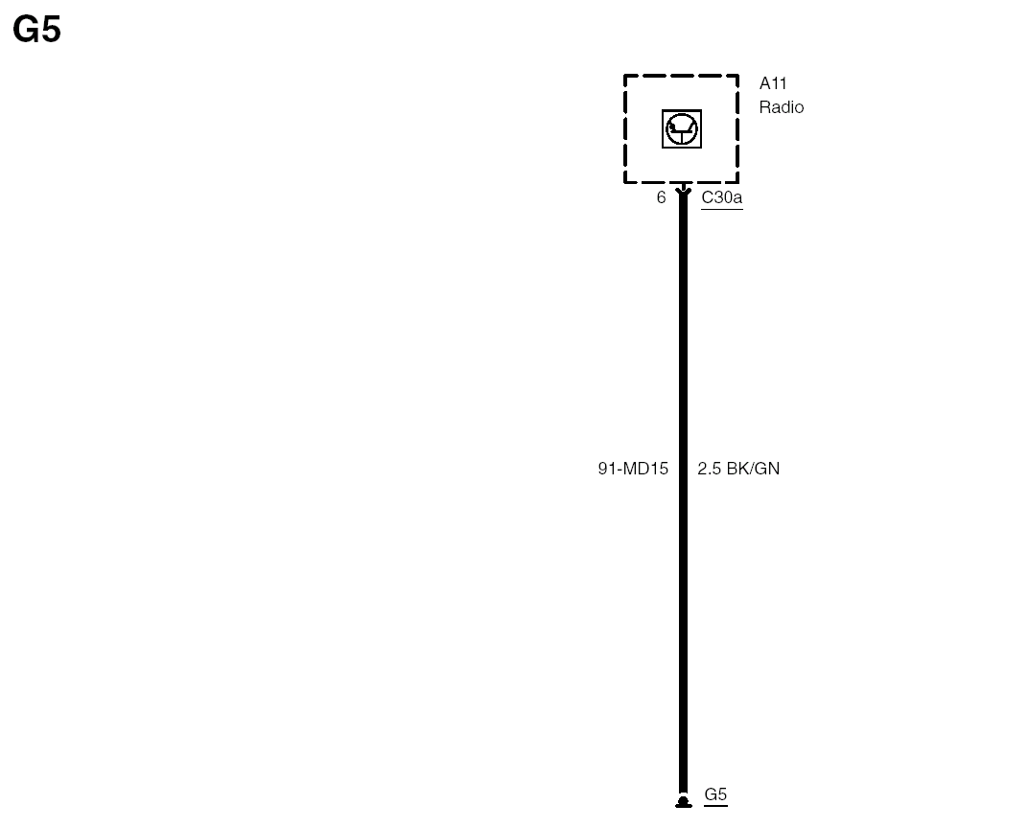

A11
收音机

11/2002

-5
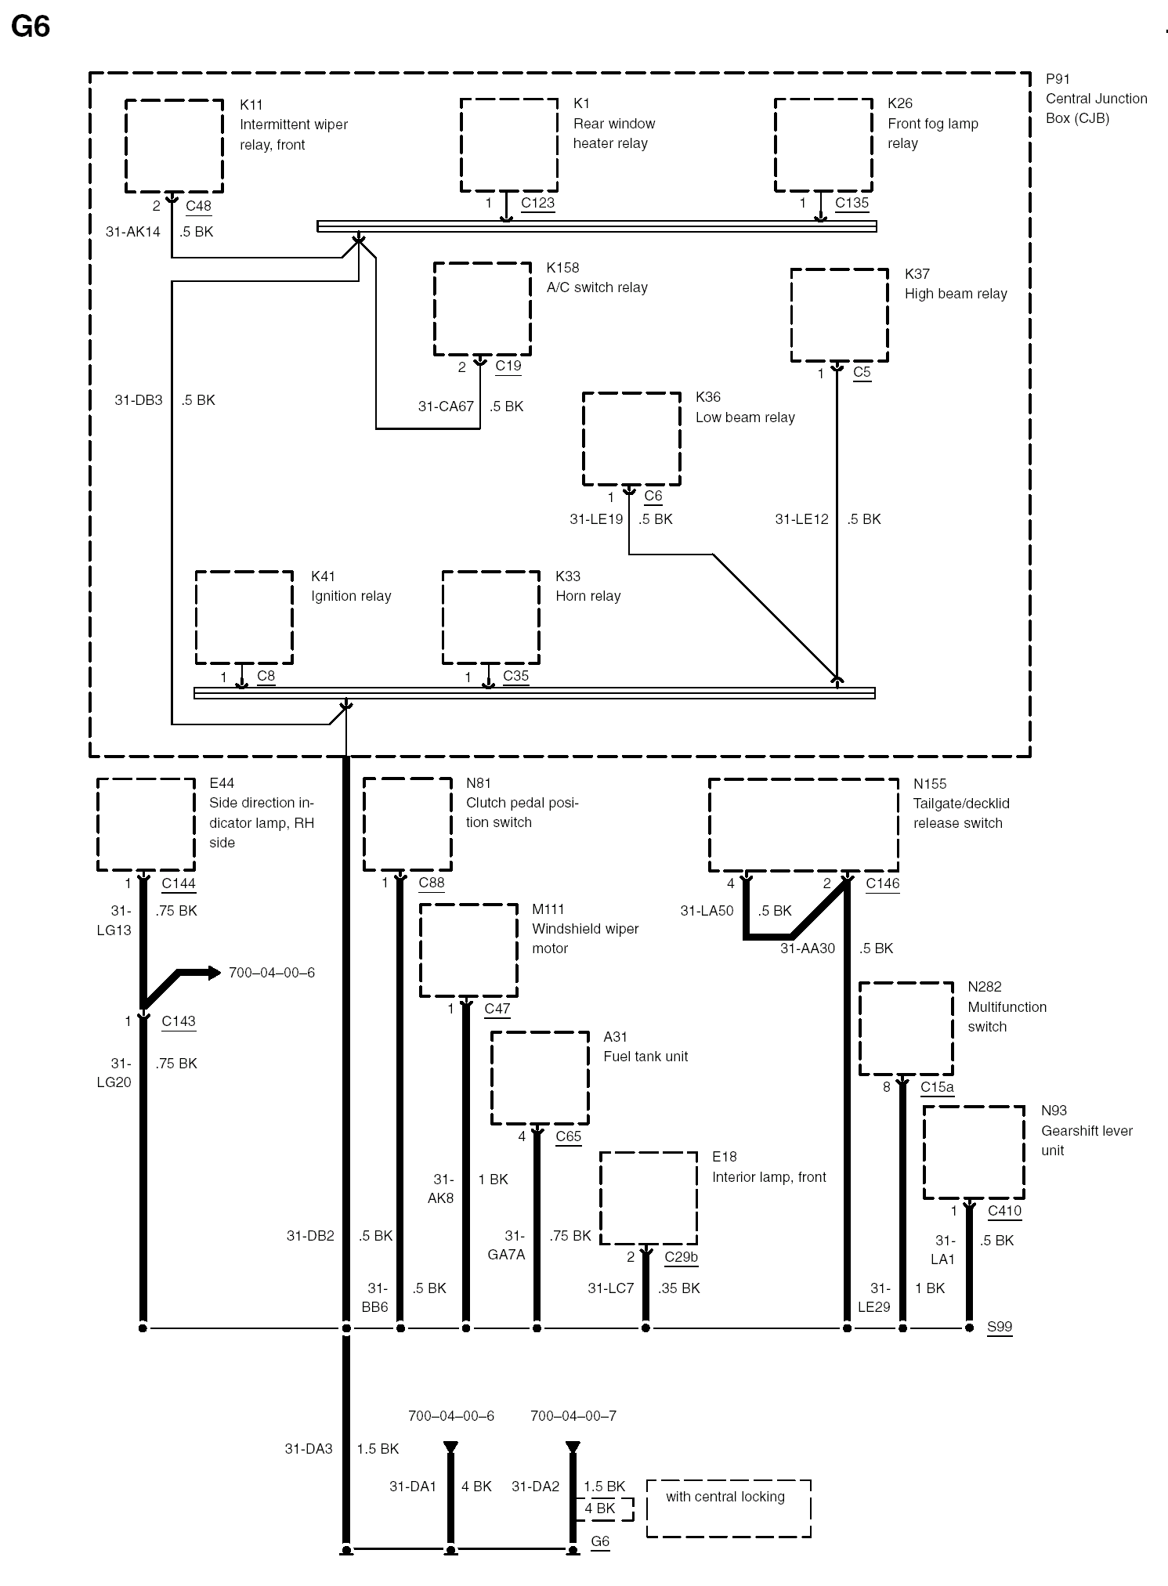

P91
中央接线盒(CJB)
K26
前雾灯
继电器
K1
后风窗加热
器继电器
K11
间歇档雨刮
继电器

K37
远光继
电器
K158
空调开关继电器

K36
近光继
电器

K33
喇叭继电器
K41
点火继
电器

N81
离合器踏板
位置开关
N155
行李箱释放开关
E44
翼子板,
右侧

M111
前风窗雨刮电机
马达

N282
多功能开关

A31
燃油箱单元

N93
换档杆单元

E18
车内照明灯,前
配置中控锁
-6
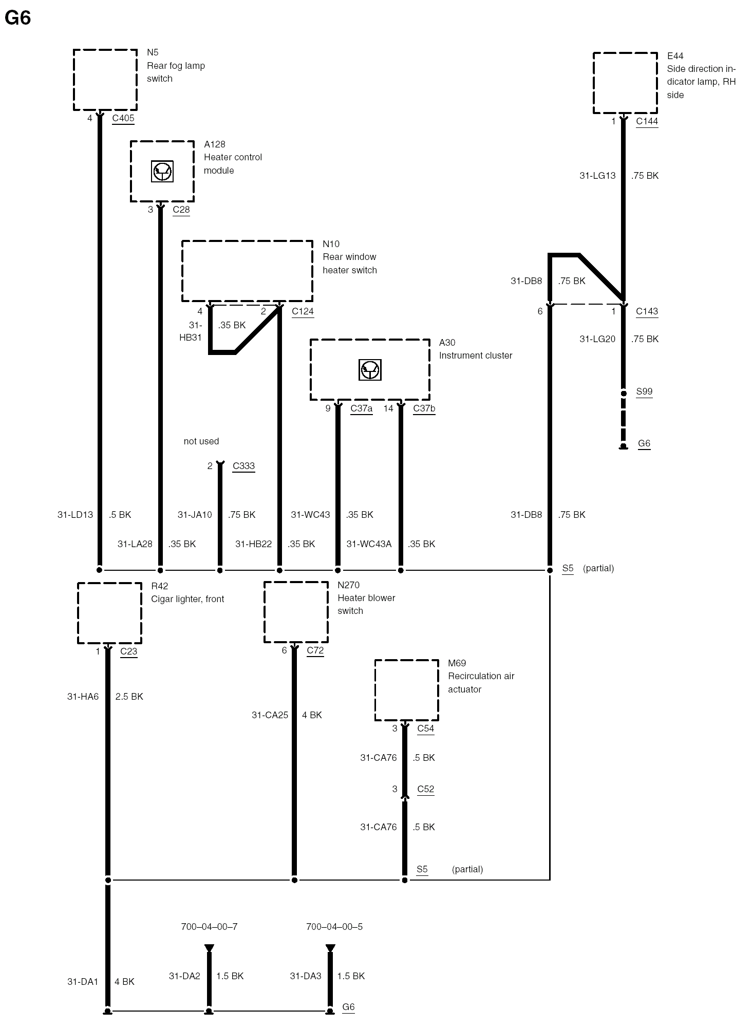

N5
后雾灯开关
E44
侧转向灯,
右侧

A128
加热控制模块

N10
后风窗加热器开关

A30
仪表板

未使用

局部
R42
点烟器,前
N270
暖风机开关

M69
空气循环
执行器

局部
-7
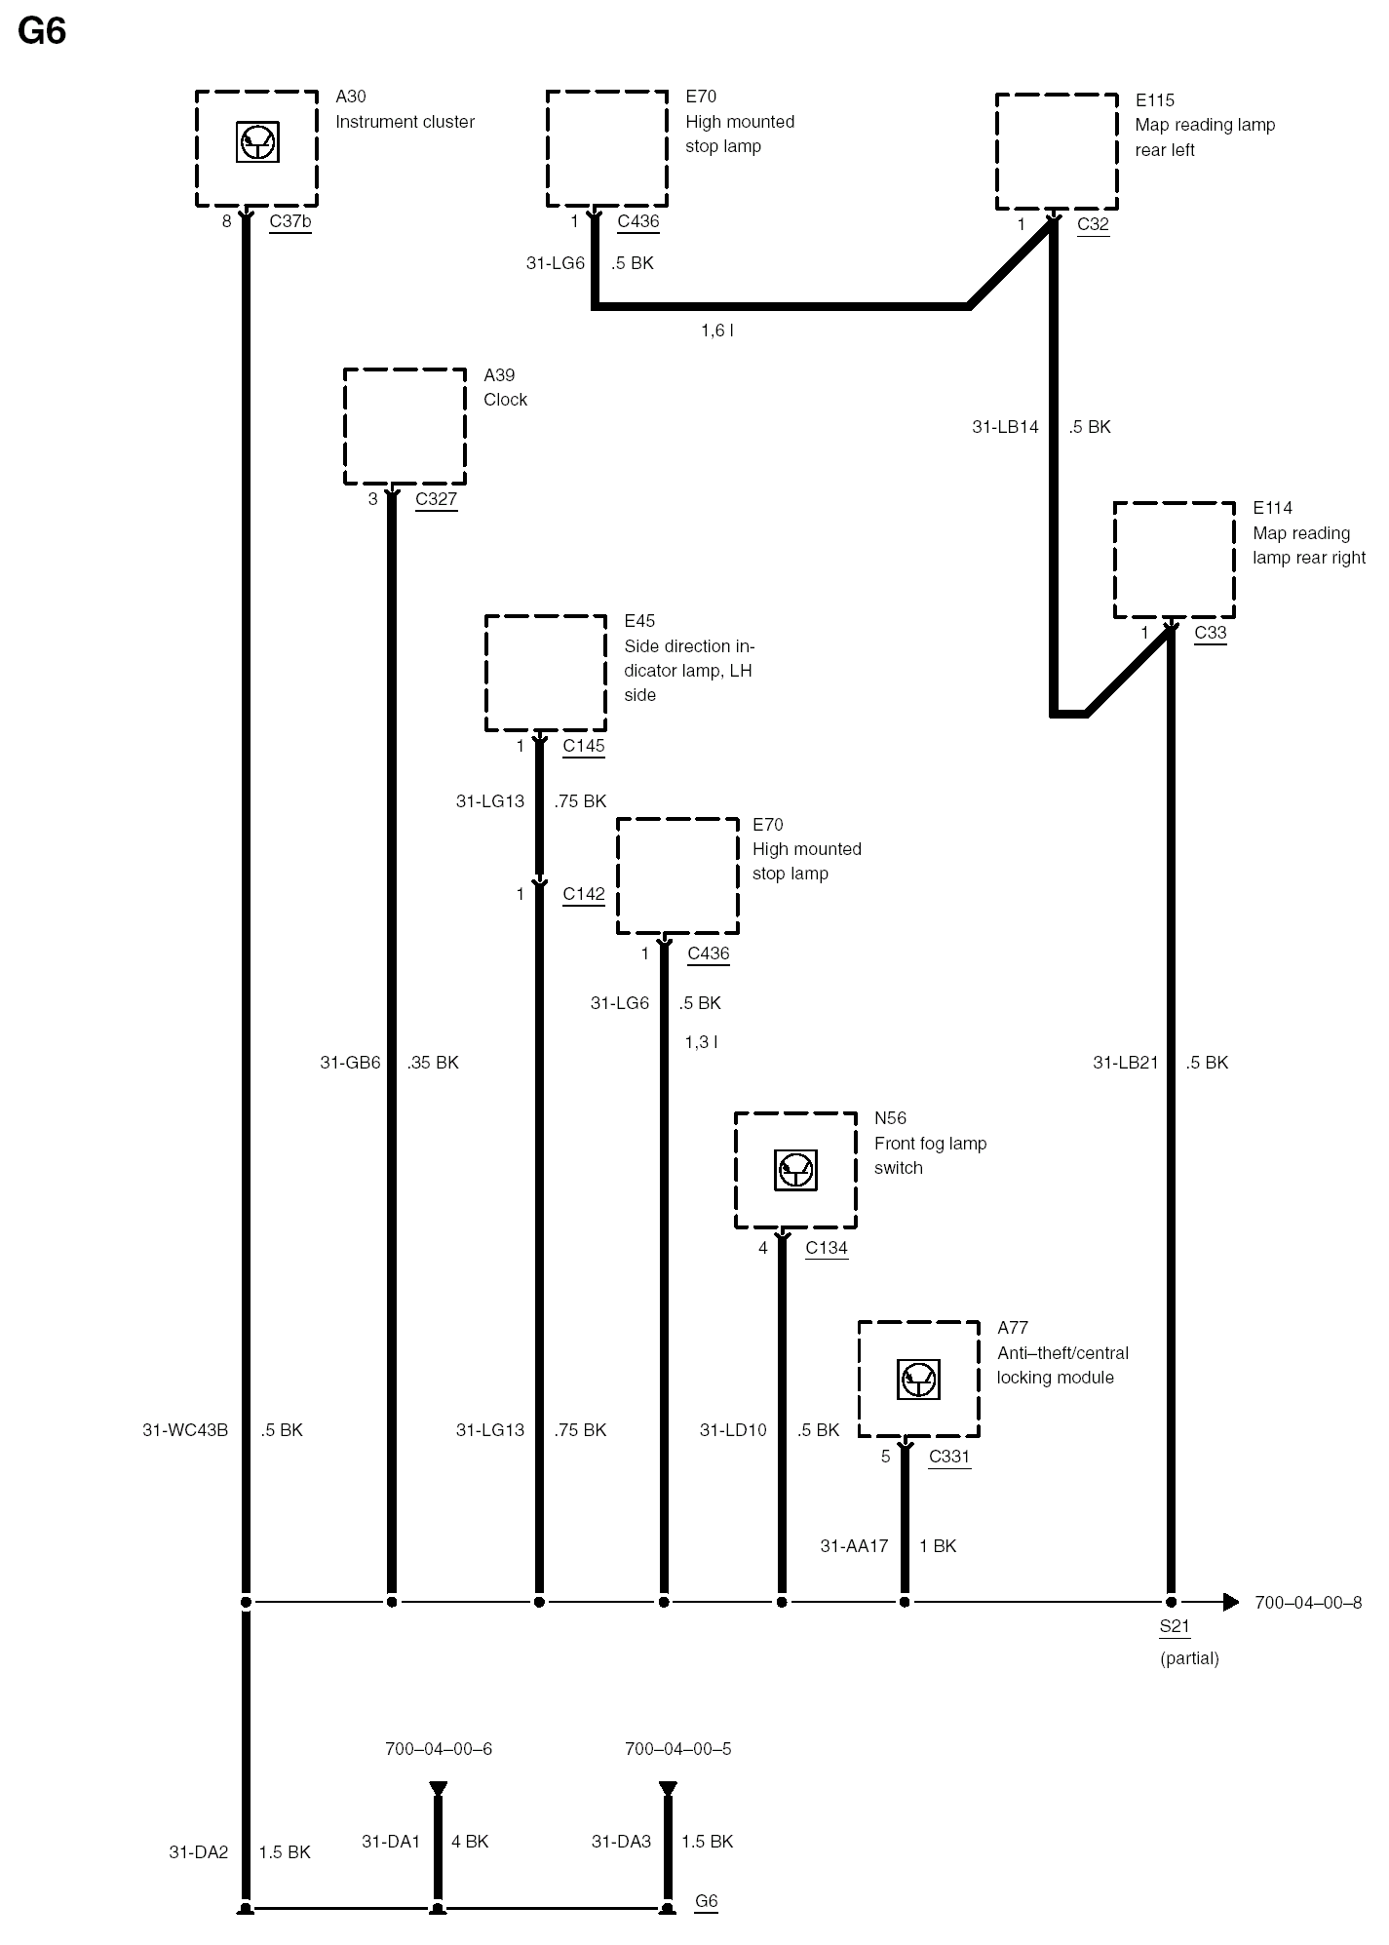

A30
组合仪表
E70
高位制动灯
E115
阅读灯,
左后

A39
时钟

E114
阅读灯,
右后

E45
翼子板灯,
左侧

E70
高位制动灯

N56
前雾灯
开关

A77
防盗/中控
锁模块
局部

-8
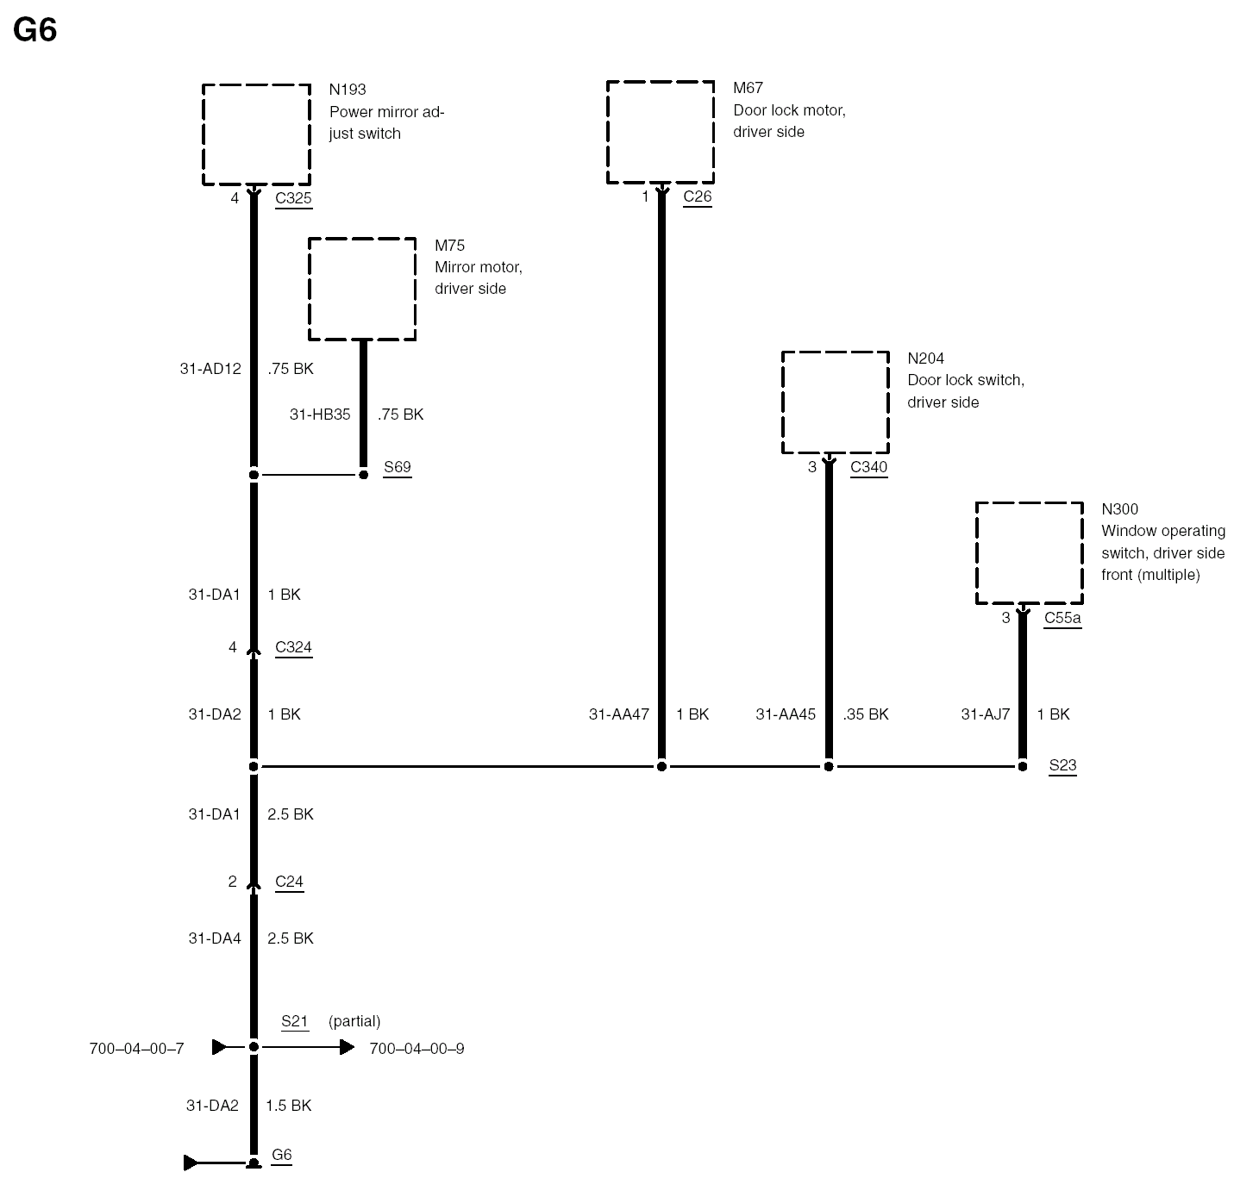

M67
车门锁止电机,
左前

N193
电动后视镜调节开关

M75
后视镜电机，
驾驶员侧

N204
车门锁止开关,
左前

N300
车窗控制开关,
左前

局部

-9
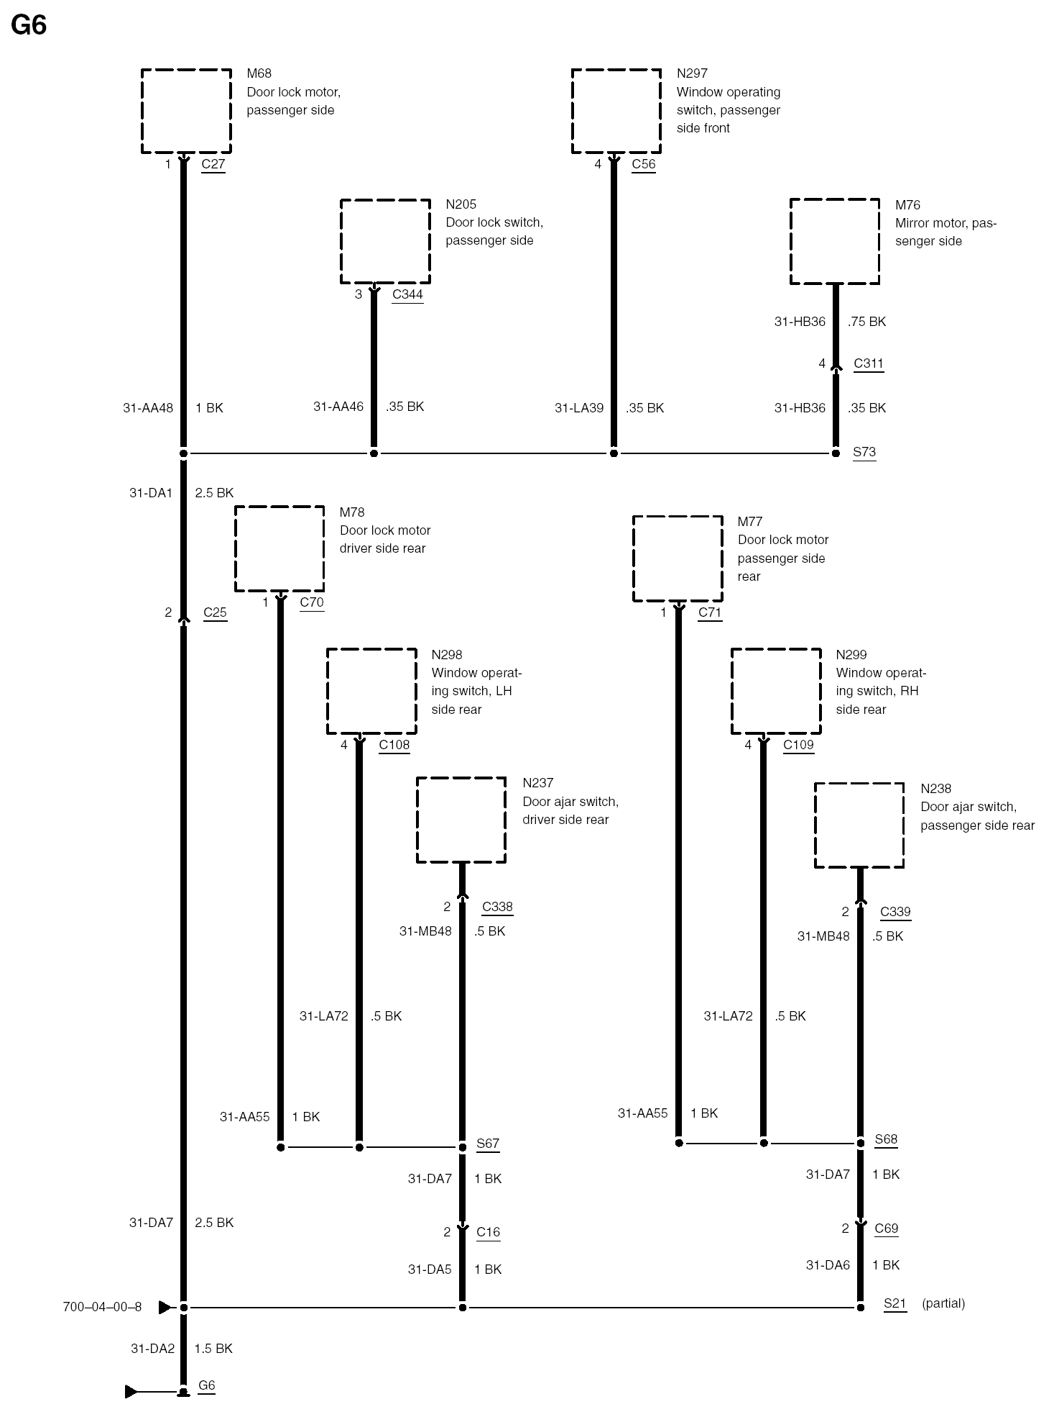
M68
车门锁止电机,
右前
N297
车窗控制开关,
右前

N205
车门锁止开关, 右前
M76
后视镜电机,
乘员侧

M78
车门锁止电机,
左后
M77
车门锁止电机,
右后

N298
车窗控制开关,
左后
N299
车窗控制开关,
右后

N237
车门微开
开关, 左后

N238
车门微开开关,
右后

局部

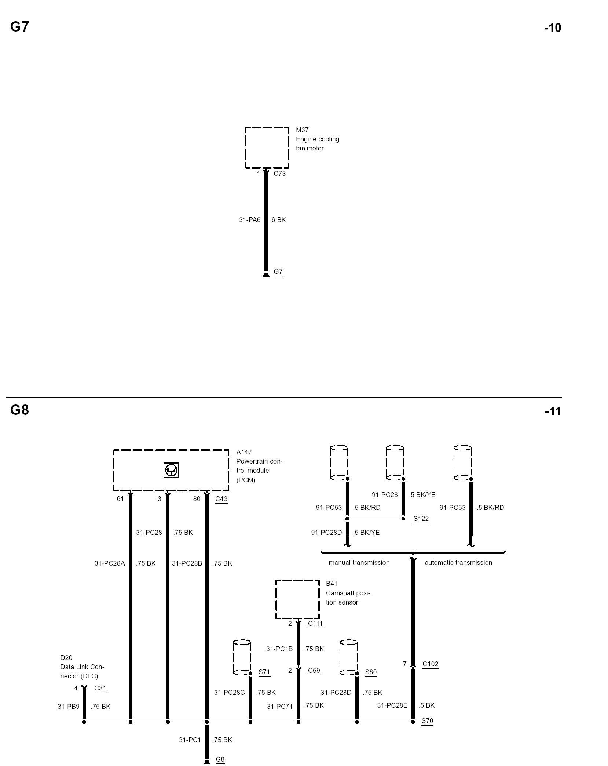
M37
冷却风扇电机
A147
动力控制模块
(PCM)
配置自动变速箱
配置手动变速箱
B41
凸轮轴位置
传感器
D20
数据接口
DLC

07/2002
-12

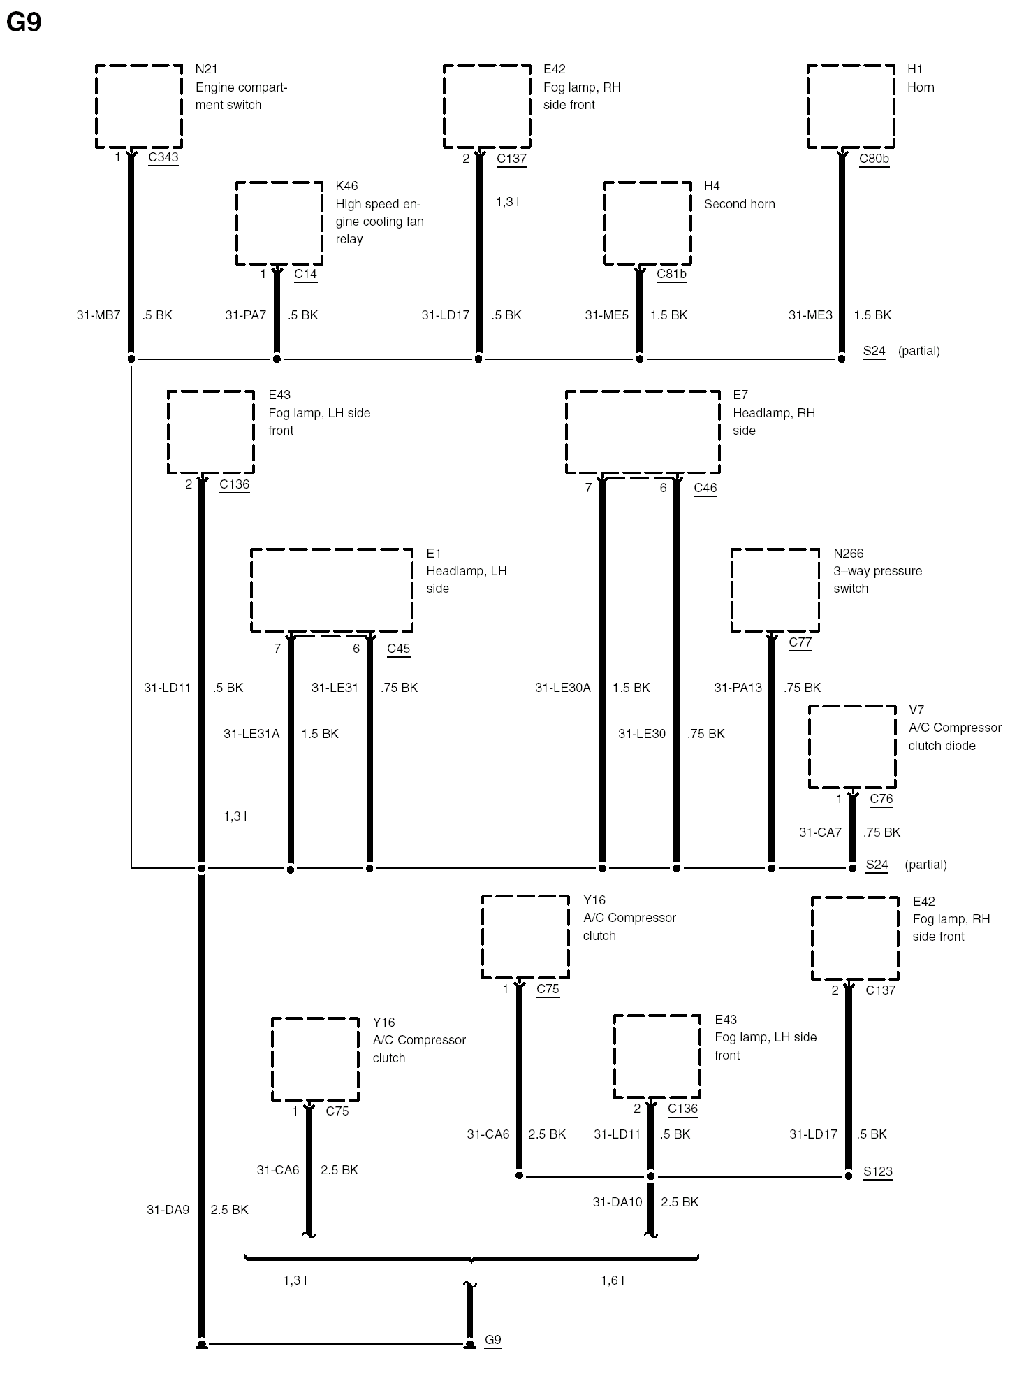

N21
引擎盖开关
E42
右前雾灯
H1
喇叭

K46
高速冷却风扇继电器
H4
第二喇叭

局部

E43
左前雾灯
E7
大灯, 右

N266
3通压力开关
E1
大灯, 左

V7
空调压缩机离
合器二极管

局部

Y16
空调压缩机离合器
E42
右前雾灯

Y16
空调压缩机离合器
E43
左前雾灯

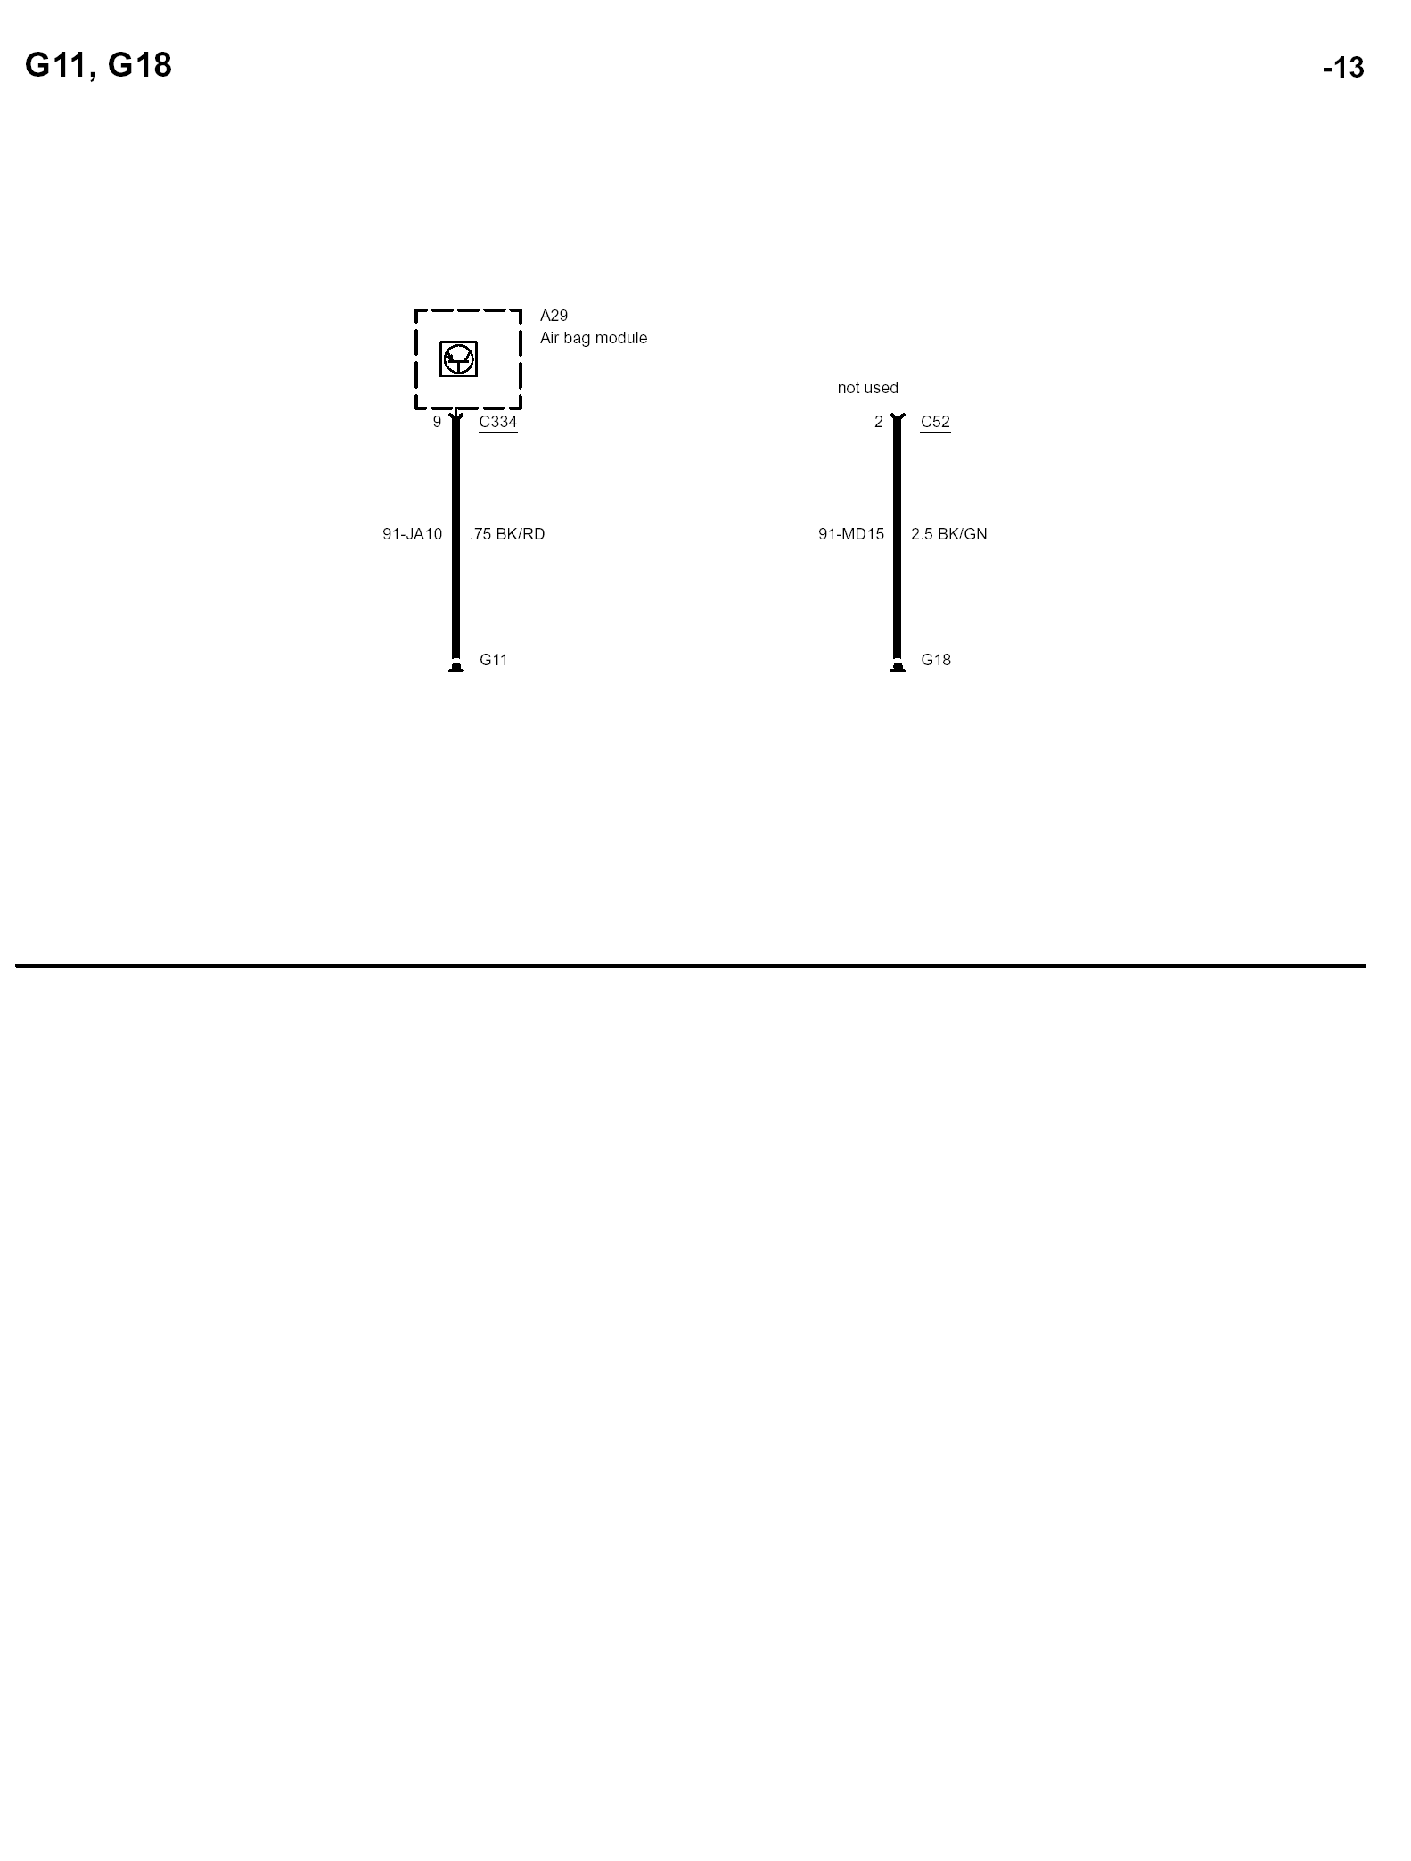
A29
安全气囊模块
未使用

07/2002


07/2002

